SHEPHERD’S QUEST
Dascălu Ioana-Felicia și Aciocîrlănoaei Georgiana
Grupa 1211A

Proiectarea contextului
Genul jocului: Sisteme interactive (forme mai complexe de joacă care presupun seturi de reguli și interacțiuni complexe), aventură
Tematica: Rurală, supraviețuire
Povestea incipientă:
Într-un sat liniștit, departe de zgomotul orașelor, trăia un fermier ambițios pe nume Sam. De mic copil și-a dorit să aibă cea mai mare fermă din zonă, plină de animale sănătoase și bine îngrijite, care să îi aducă bucurie și să îi aline singurătatea. Cu toate acestea, resursele sale de hrană erau limitate, iar numărul de animale din ferma sa era insuficient pentru a-și îndeplini visul. El deținea doar niște păsări și niște vaci, dar acest lucru nu era îndeajuns pentru a devein cel mai bun și cunoscut fermier din zonă iar în cele din urmă îi tresare ideea de a deține și câteva oi.
Hotărât să își extindă ferma, Sam pornește într-o călătorie plină de provocări pentru a aduna animale și pentru a strânge resursele necesare hrănirii acestora. Călătoria nu este una ușoară, deoarece drumurile sunt pline de pericole și obstacole, iar animalele pe care și le dorește sunt împrăștiate și prin interiorul unui labirint dificil de parcurs. Pe cât de dificilă este sarcina de a aduna câteva oi pe care să le țină la fermă, pe atât de dificil este să facă rost de cele necesare pentru a le întreține.
Pe parcursul aventurii sale, Sam trebuie să își folosească inteligența și abilitățile pentru a învinge prădători periculoși și fermieri rivali care își apără propriile resurse. Totodată, va trebui să adune hrană pentru animalele pe care le salvează, să își gestioneze resursele și să își îmbunătățească ferma pentru a asigura bunăstarea animalelor sale.
Jocul oferă un echilibru între explorare, strategie și confruntări, iar fiecare decizie luată va influența dezvoltarea fermei și rezultatul efortului lui Sam. Întrebarea jucătorilor este următoarea: va reuși Sam să își creeze ferma de vis sau se va întoarce acasă cu mâinile goale? Realizarea sa stă în mâinile jucătorului!

Proiectarea sistemului - mecanici de joc (Game Mechanics)

Nivel 1: Explorarea Labirintului și Colectarea Oilor
✅ Start: Jocul începe prin apăsarea unui buton verde cu mouse-ul.
✅ Deplasare:
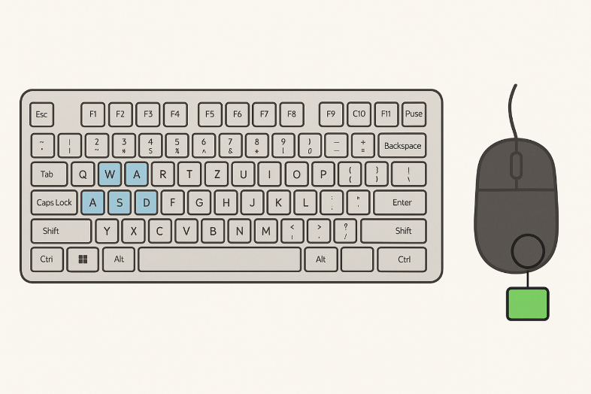
- W – Sus
- A – Stânga
- S – Jos
- D – Dreapta

✅ Interacțiuni:
- Tasta E – Deschide poarta și afișează mesajul "Let's find the sheeps!"
- Tasta F – Colectează oile și afișează mesajul "Good job!"
✅ Finalizare nivel:
- Fermierul trebuie să colecteze 10 oi.
- După colectarea tuturor oilor, nivelul se încheie automat și afișează mesajul:
"Let's move on to the next challenge!"

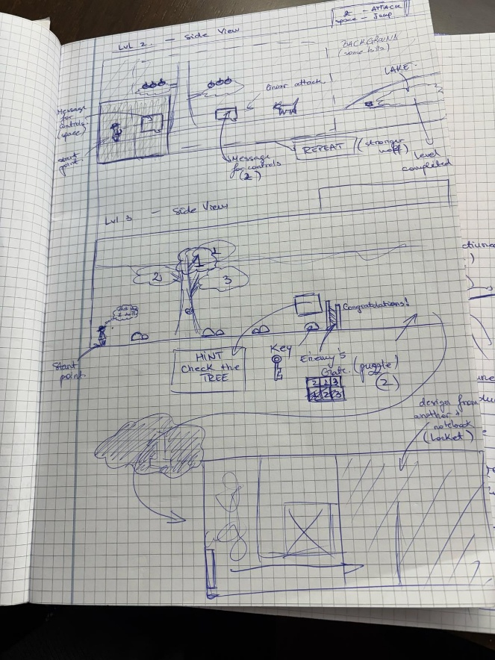
Nivel 2: Introducerea Săriturilor, Atacului și Colectarea Apei
✅ Start: Apăsarea unui buton verde cu mouse-ul.
✅ Deplasare: Se mențin aceleași taste W, A, D.
✅ Noi interacțiuni:
- Tasta W – Fermierul poate sări (Jump).
- Tasta Z – Fermierul atacă adversarii (lupul).
✅ Colectarea merelor pentru Atacul Lupului:
- Fermierul trebuie să sară pe frunzele copacului pentru a colecta mere.
- Pentru a face acest lucru, jucătorul va folosi combinațiile de taste Space + A sau Space + D pentru a sări pe frunzele copacului.
- Space este folosit pentru salt, iar A sau D pentru a controla direcția săriturii (stânga sau dreapta).

✅ Secvența finală a nivelului:
- După ce lupul este atacat cu mere, fermierul trebuie să colecteze gălețile cu apă.
- Click pe o găleată → apoi click pe lac pentru a o umple.
- După ce găleata este umplută, apare mesajul: "Next level!" și nivelul se încheie.

Nivel 3: Rezolvarea puzzle-ului și Confruntarea Finală
✅ Start: La fel ca înainte, apăsarea unui buton verde cu mouse-ul.
✅ Deplasare:
- W, A, D pentru mișcare generală.
- A + Space sau D + Space pentru a sări în copac.
- S pentru a coborî din copac.
✅ Interacțiuni:
- Când ajunge la poartă, un Hint apare – apăsare cu mouse-ul pentru mesajul "Check the tree leaves."
- Sărituri în copac pentru a vedea ce se ascunde sub frunze.
- Pentru a lua cheia ascunsă sub piatră, jucătorul apasă D (fermierul dă cu piciorul).
- Rezolvarea puzzle-ului: Introducerea combinației 123 afișează mesajul "Congratulations!" și deschide poarta.
- Atacul final:
  - Fermierul folosește tasta K pentru a lupta cu adversarul său înarmat cu o secure.
- Recuperarea hranei: După victorie, fermierul colectează legăturile de grâu cu click de mouse.
- Final: Apăsarea butonului de început afișează "Good job!" și jocul se încheie.

Funcția de Pauză și Timer-ul pentru Fiecare Nivel
✅ Buton de pauză:
- În fiecare nivel, există un buton triunghiular (▶️) care, atunci când este apăsat, pune jocul pe pauză.
- În pauză, butonul se schimbă într-un simbol cu două bare paralele ( | | )
- Apăsarea acestuia reia jocul din punctul în care a fost oprit.
✅ Timer pentru fiecare nivel:
- Jucătorul are 5 minute pentru a finaliza nivelul.
- Dacă timpul expiră înainte de a îndeplini obiectivele nivelului, apare pe ecran mesajul:
"GAME OVER!" (scris cu roșu).

Proiectarea conținutului: implică definirea caracterelor, animațiilor, a obiectelor, a interacţiunilor şi a parcursului pe care îl poate avea un jucător.

1.Caractere


🔹 Personaj principal – Fermierul
- Nume sugestiv: Sam
- Descriere: Fermier muncitor, hotărât să își extindă ferma prin adunarea animalelor și hrănirea acestora
- Abilități:
  - Deplasare
    - Tasta W – la nivelul 1 este considerată deplasarea înainte, la celelalte este considerată săritură.
    - Tasta A – la nivelul 1 este considerată ca fiind deplasarea la stânga, iar la celelalte este considerată deplasare înapoi.
    - Tasta S – la nivelul 1 este considerată deplasarea înapoi, iar la celelalte nu are nicio funcționalitate.
    - Tasta D – la nivelul 1 este considerată deplasare la dreapta, iar la celelalte este considerată deplasare înainte.
  - Interacțiune cu obiecte
    - Tasta E – intercațiunea cu poarta, de la o distanță de maxim 10 pixeli, poarta se deschide la apăsarea tastei E.
    - Tasta F – interacțiunea cu oile, de la o distanță de maxim 6 pixeli, jucătorul colectează oile la apăsarea tastei F.
    - Left Click – interacțiunea cu gălețile, la apăsare gălețile incep să se umple cu apă, ce duce la terminarea nivelului.
    - Tastele Number – introducerea cifrului de la poarta vecinului.
  - Atac
    - Tasta Z – lovitură de distanță, jucătorul aruncă cu mere de unde dorește acesta, iar merele se vor deplasa liniar, paralel cu solul, pe distanță nedeterminată.
    - Tasta X – lovitură de apropiere, de la o anumită distanță, jucătorul se poate folosi de atacul de apropiere, care oferă un damage mai mare.

🔹 NPC și Adversari

- Oile (Obiectiv principal la nivelul 1)
  - Sunt imprăștiate în anumite locuri de pe hartă.
  - Nu își schimbă poziția în timp.
  - Sunt colectate de către fermier, acesta aflându-se la o distanță mică (<=6 pixeli), prin apăsarea tastei F.

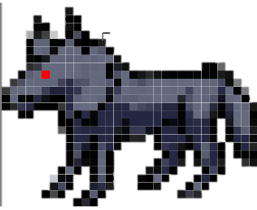
- Lupul (Adversar la nivelul 2)
  - Apare ca un obstacol la colectarea apei.
  - Când jucătorul intră în raza de acțiune a lupului (100 pixeli), acesta se apropie de acesta încercând să-l muște, acesta fiind atacul său.
  - Atacă jucătorul dacă acesta se află la cel mult 10 pixeli distanță, după ce așteaptă 1 secundă.
  - Fiecare mușcătură a lupului primită scade o viață.
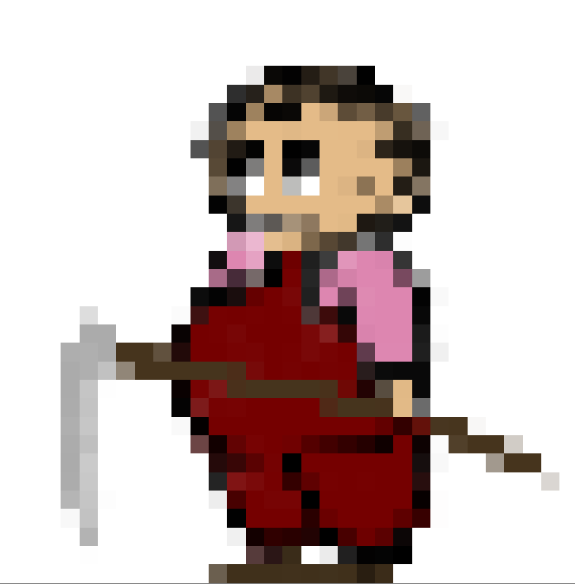
- Fermierul rival (Boss-ul final la nivelul 3)
  - Se află stabilit la o poziție anume.
  - Când jucătorul trece de poarta din spate și intră în curtea propriu-zisă a inamicului, acesta se apropie de poziția curentă a personajului principal.
  - Atacul său constă în lovirea cu o coasă, atunci când distanța pană la jucător este mai mica de 32 de pixeli, acesta așteaptă 1 secundă, apoi lovește.
  - Fiecare lovitură de coasă primită scade 1.5 vieți.

2. Animații (Sprite-uri)
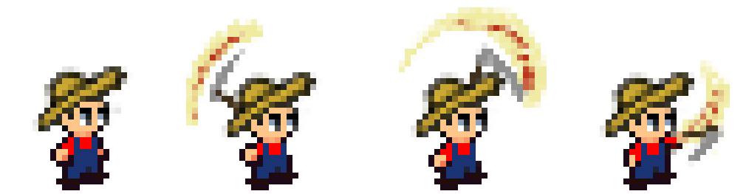
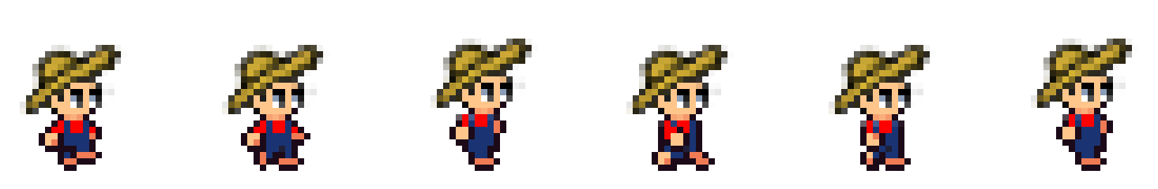
- Fermierul: mers, atac, sărituri, colectare obiecte.



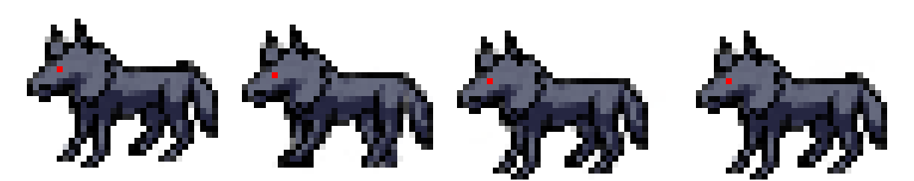
- Lupul: mers, atac
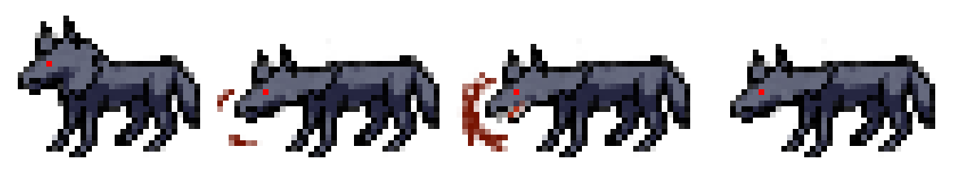

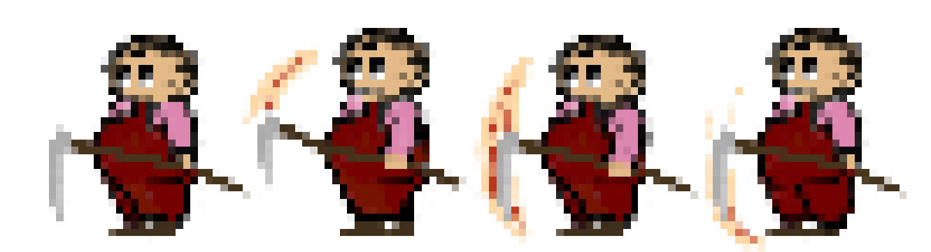
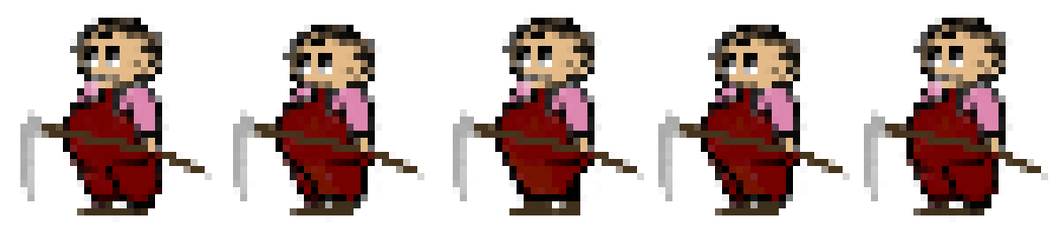
- Fermierul adversar: mers, atac cu coasa.
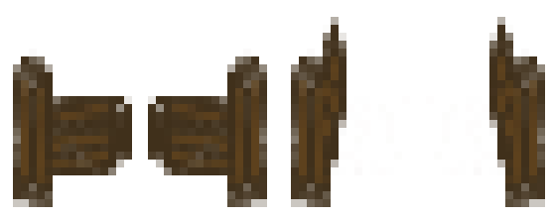
- Interacțiuni:
  - Poarta care se deschide la apăsarea tastei E.

  - Gălețile care se umplu după click pe lac.

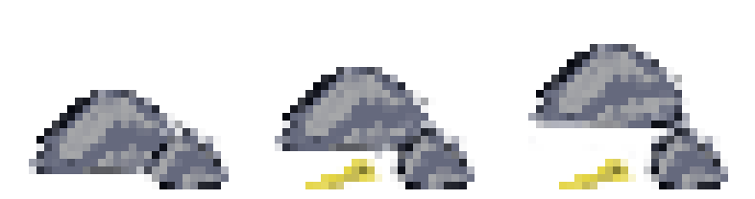
  - Piatra care se mișcă la apăsarea tastei V.

3. Obiecte și Mediu

🔹 Obiecte Interactibile
- Poarta: Se deschide la apăsarea tastei E.
- Găleți: Se umplu cu apă după click pe lac.
- Cheia: Ascunsă sub o piatră, obținută cu tasta D.
🔹 Medii de Joc
- Nivel 1 – Ferma și Labirintul din Pădure: țarcuri de animale, hambar, copaci, garduri.
- Nivel 2 – Pajiștea și lacul: zonă deschisă cu lac, găleți, copacul cu mere(muniție) și lupul ca adversar.
- Nivel 3 – Ferma rivalului: copaci, un hambar, un gard, o poartă blocată, o piatră, o fântână și grădina unde se află mâncarea.

Interacțiuni și Parcursul Jucătorului
- Nivel 1:
✅ Deschide poarta cu tasta E → mesaj: "Let's find the sheeps!"
✅ Jucătorul se deplasează prin fermă și prin labirint, colectează 10 oi cu tasta F.
✅ După colectarea tuturor oilor → mesaj: "Let's move on to the next challenge!"
- Nivel 2:
✅ Jucătorul atacă lupul cu mere apăsând tasta Z.
✅ Găsește gălețile și le umple la lac (mouse click).
✅ După ce 3 găleți sunt umplute → mesaj: "Next level!"

- Nivel 3:
✅ Poartă blocată → Se apasă cu mouse-ul → Hint ("Check the tree leaves").
✅ Jucătorul sare în copac cu W + A/D pentru a vedea indiciul.
✅ Găsește cheia sub piatră → X pentru a o ridica.
✅ Introduce codul 123 → poarta se deschide.
✅ Se luptă cu adversarul (tasta K sau Z).
✅ Colectează hrană din fermă (mouse click) → mesaj final: "Good job!"

Sistem de contorizare a Vieților
✅ Adăugare Sistem de Vieți:
- Fermierul începe cu 5 vieți. ❤️❤️❤️❤️❤️
- Dacă este lovit de un adversar (lupul la nivelul 2 sau fermierul adversar la nivelul 3), pierde o viață sau 1.5 vieți.
- Dacă pierde toate cele 5 vieți, jocul afișează mesajul:
"GAME OVER! TRY AGAIN!" (scris cu roșu).
- Jucătorul poate relua nivelul din nou.
✅ Cum funcționează sistemul:
- Nivel 1: Nu există atacuri, deci viețile nu sunt afectate.
- Nivel 2: Dacă jucătorul nu atacă lupul la timp, acesta îl lovește și pierde o viață.
- Nivel 3: Fermierul adversar atacă cu securea, iar fiecare lovitură scade 1.5 vieți.

Proiectarea nivelurilor - implică definirea hărții de joc, a poziției caracterelor și a obiectelor în scenă, dar și dacă jocul are mai multe etape sau nivele pe care le poate accesa jucătorul în anumite condiții.
Jocul are 3 nivele, fiecare cu o hartă distinctă, obiective clare și elemente interactive. Jucătorul trebuie să finalizeze fiecare nivel pentru a progresa, iar pierderea tuturor vieților sau expirarea timpului duce la GAME OVER.

Nivel 1 – Căutarea Oilor (Top View)

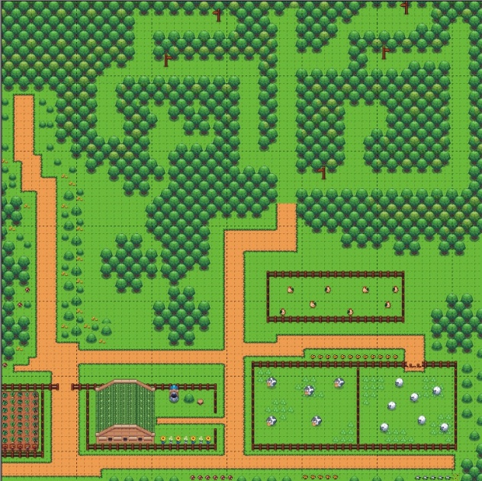
🔹 Hartă:
- Viziune din sus (Top View): Jucătorul vede labirintul dintr-o perspectivă aeriană clară, cu o structură deschisă. Harta este alcătuită dintr-o zonă de fermă și o zonă de pădure tip labirint.

🔹 Poziționare Obiecte & Personaje:
- Fermierul începe să se deplaseze din colțul din stânga jos al hărții, conform mecanicii prezentate anterior, îmbrăcat cu:
  - Palărie galbenă
  - Papuci negri
  - Salopetă albastră
  - Bluză roșie

- Oile sunt de culoare albă cu picioare negre, împrăștiate pe hartă.
- În jurul căsuței și în alte zone ale labirintului sunt tufisuri verzi rotunde și flori.
- 4 copaci cu coroana de frunze verzi și tulpină maro sunt așezați în jurul labirintului, având un aspect natural și decorativ.

Gameplay:
- Începerea Jocului:
  - Jocul începe prin apăsarea cu mouse-ul a unui buton verde.
  - Fermierul este staționar la început, neavând nicio mișcare inițială. Mișcarea este controlată complet de către jucător.

- Deplasare și Controlul Mișcării:
  - După ce jocul începe, fermierul se mișcă doar atunci când jucătorul apasă tastele W, A, S, D pentru a-l ghida pe hartă.
  - W pentru sus, A pentru stânga, S pentru jos, și D pentru dreapta.
  - Mișcarea este controlată direct de jucător, iar fermierul nu se va deplasa până când nu sunt apăsate tastele corespunzătoare.

- Colectarea Oilor:
  - Jucătorul trebuie să colecteze 10 oi.
  - Pentru a colecta oile, jucătorul se apropie de ele și apasă tasta F. Oile sunt albe cu picioare negre și sunt împrăștiate aleatoriu în labirint.

- Obiective:
- După colectarea celor 10 oi, jucătorul trebuie să ajungă la poarta care se află la capătul labirintului.
- Jucătorul apasă tasta E pentru a deschide poarta și a progresa la următorul nivel.
- Mesajul care apare după deschiderea porții:

  - "Let's move on to the next challenge!"
  - Acest mesaj semnalează că nivelul s-a încheiat cu succes și jucătorul poate trece la nivelul următor.

🔹 Elemente Vizuale și Interactive
- Tufisuri verzi rotunde și florile sunt distribuite pe hartă pentru a crea o atmosferă plăcută și pentru a ghida jucătorul.
- Copacii oferă o atmosferă calmantă și pot fi folosiți ca puncte de referință în joc.
- Poarta
- Gardul
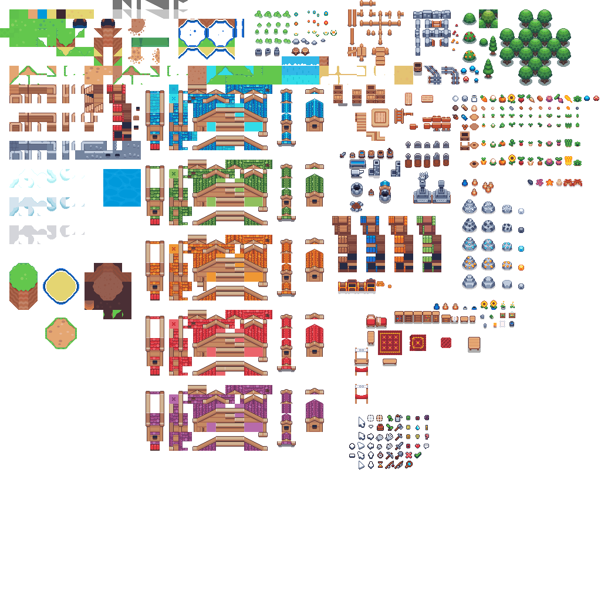

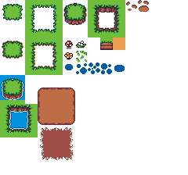

Nivelul 2: Atacul Lupului și Umplerea Găleților cu Apă (Side View)

🔹 Gameplay:
- Începerea Jocului:
  - Jocul începe prin apăsarea cu mouse-ul a unui buton verde.
  - Fermierul începe staționar, iar mișcarea sa este controlată de către jucător prin tastele W, A, D.
  - Mișcarea fermierului va fi activă numai după ce jucătorul apasă tastele corespunzătoare, fără ca fermierul să se miște automat.
- Deplasare și Colectarea Obiectelor:
  - Jucătorul poate controla mișcarea fermierului cu tastele W, A, D pentru a naviga pe hartă.
  - La fel ca în nivelul 1, fermierul va colecta obiecte prin apăsarea tastei F atunci când ajunge în apropierea lor.
- Adversar: Lupul:
  - În acest nivel, fermierul se va confrunta cu un lup de culoare gri. Lupul are o privire fioroasă care îl face un adversar periculos.
  - Lupul va alergă cu o viteză medie spre fermier pentru a-l ataca. Fermierul trebuie să fie pregătit să se apere.
- Colectarea Merelor pentru a Ataca Lupul:
  - Pentru a înfrunta lupul, fermierul trebuie să colecteze cateva mere.
  - Merele se află pe crengile unui copac, iar fiecare măr este plasat pe o creangă diferită a copaculu.
  - Fermierul trebuie să se apropie de acestea și să apese tasta F pentru a colecta merele.
- Lupta cu Lupul:
  - După ce fermierul a colectat toate merele, poate înfrunta lupul.
  - Lupul va începe să alergă spre fermier cu o viteză medie pentru a-l ataca.
  - Fermierul trebuie să apese tasta Z pentru a ataca lupul cu merele. Atacul va reduce sănătatea lupului, iar dacă lupul este lovit corespunzător, va fi înfrânt.
- Lacul și Galeata de Apă:
  - În apropierea lupului se află un lac oval. Lângă lac, există o găleată maro.
  - Jucătorul folosește găleata pentru a colecta apă, astfel finalizând nivelul.
- Obiective:
  - Colectarea merelor este un obiectiv esențial pentru a înfrunta lupul.
  - După ce lupul este înfrânt, fermierul va apăsa tasta E pentru a deschide poarta și a progresa la următorul nivel.
- Elemente Interactive:
  - Lacul oval este un obiect interactiv care poate fi folosit de fermier pentru a colecta apă și pentru a salva progresul.
  - Găleata maro din apropiere este folosită pentru a colecta apă din lac.

Nivelul 3: Confruntarea Fermierilor și Colectarea Hranei (Side View)

🔹 Gameplay:
- Începerea Jocului:
  - Jocul începe prin apăsarea cu mouse-ul a unui buton verde.
  - Fermierul începe staționar, iar mișcarea sa este controlată de către jucător prin tastele W, A, D.
- Deplasare și Colectarea Obiectelor:
  - Jucătorul controlează fermierul cu tastele W, A, D pentru a naviga pe hartă.
  - La fel ca în nivelurile anterioare, fermierul va colecta obiecte prin apăsarea tastei F.
- Contextul Rivalității:
  - Fermierul adversar este furios căci jucătorul i-a invadat proprietatea.
  - Inamicul va da tot ce-i stă în putință pentru a-si apăra resursele de hrană.
- Adversarul: Fermierul Rival:
  - Fermierul adversar este îmbrăcat în roșu și poartă o pălărie neagră.
  - Acesta este mai lent decât fermierul principal, oferindu-i jucătorului un avantaj tactic.
  - Fermierul adversar va apărea în apropierea hambarului și va încerca să împiedice progresul.
- Lupta cu Securea:
  - Cei doi fermieri se înfruntă cu arma prestabilită, jucătorul are o seceră, iar inamicul o coasă.
  - Fermierul principal se mișcă mai rapid, ceea ce îi permite să lovească primul.
  - Cu fiecare lovitură primită, viața inamicului scade, astfel învingându-l.
  - Atacul se realizează cu tasta K.
  - Elemente de dificultate suplimentară:
    - Adversarul va încerca și el să lovească, dar foarte lent, oferindu-i jucătorului șansa de a reacționa.
- Colectarea Hranei:
  - După învingerea adversarului, fermierul poate intra în grădină și hrana dorită.
  - Hrana se colectează asemănător apei, se va da click pe straturile de legume și se va finaliza nivelul.
- Puzzle-ul cu Cifre:
  - Pentru a deschide poarta neagră, fermierul trebuie să găsească 3 cifre ascunse pe frunzele unui copac.
  - Cifrele sunt colectate prin sărituri pe frunze, folosind combinațiile W + A/D
  - După ce cifrele sunt memorate, fermierul trebuie să le introducă în puzzle.
  - Clarificare pentru puzzle-ul cu cifre:
    - Dacă cifrele sunt introduse greșit, apare mesajul de eroare și jucătorul trebuie să încerce din nou.
    - Nu există un număr maxim de încercări, dar există un timer de 5 min care împiedică jucătorul să stea degeaba.
- Cheia Ascunsă:
  - După rezolvarea puzzle-ului, poarta poate fi deschisă doar cu o cheie aurie.
  - Cheia este ascunsă sub o piatră gri, iar fermierul trebuie să apese X pentru a o ridica.
- Finalizarea Nivelului:
  - După colectarea hranei, jocul afișează mesajul "Good job!", iar nivelul se încheie.

Proiectarea interfeței cu utilizatorul: implică definirea mediului de joc, a interfeței din cadrul jocului cât și a interfeței interacțiunilor pe care le poate avea jucătorul cu diverse obiecte din joc.

1.Mediul de Joc (Game Environment)
- Perspectiva jocului: Vedere Top View pentru nivelul 1 și vedere Side View pentru celelalte niveluri.
- Elemente de decor: Garduri, iarbă, copaci, tufisuri, flori, lacuri etc.
- Obiecte interactive: Poarta, găleata, piatra, securea, merele, cifrele pentru puzzle.
- Animații și efecte: Mișcarea fermierului, atacul, colectarea obiectelor.
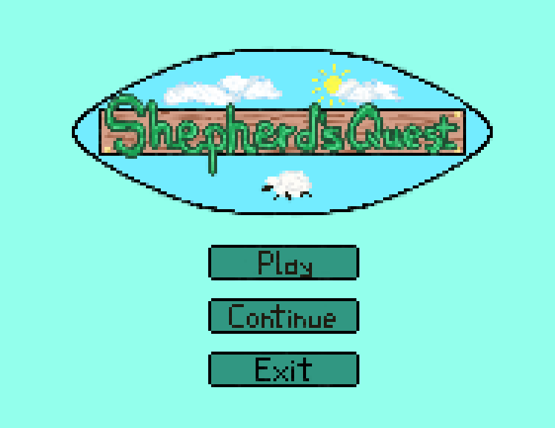

2️. Interfața Utilizatorului (UI)
- Elemente vizuale statice
  - Numărătoare obiecte colectate (ex. numărul de oi, mere, smocuri de grâu).
  - Timer pentru puzzle

- Elemente interactive:
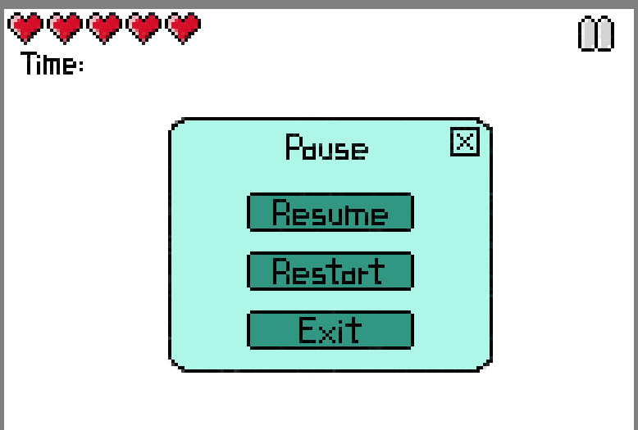
  - Buton Start Game la începutul fiecărui nivel.
  - Buton pentru Pauză/Meniu.
  - Mesaje de notificare:
    - "Hint: check the stone"
    - "Good job!" la finalul nivelului.
    - "GAME OVER" în cazul terminării timpului înainte de finalizarea nivelului.

3.Interacțiunile jucătorului cu obiecte

- Controlul mișcării: W, A, S, D.
- Colectarea obiectelor: F.
- Atac cu securea: K.
- Rezolvarea puzzle-ului: Introducerea cifrelor corecte.
- Ridicarea pietrei: D.
- Deschiderea porții: E.
- Camera:
- Input :

Planificarea Detaliată a Activităților - Săptămânile 8-14

Săptămâna 8: Încărcarea Hărții pentru Nivelul 1 și Meniul Principal
- Dascălu Ioana-Felicia:
  - Crearea scripturilor care încarcă harta pentru nivelul 1.
  - Implementarea tuturor elementelor vizuale de pe hartă: decoruri (copaci, garduri, flori), poziționarea personajului fermier, oile, căsuța câinelui etc.
  - Implementarea logicii pentru începerea jocului (la apăsarea butonului verde) și gestionarea tranziției între meniul principal și nivelul 1.
- Aciocîrlănoaei Georgiana:
  - Crearea meniului principal, inclusiv butoane pentru Începerea jocului, Ieșirea din joc
  - Configurarea interfeței utilizatorului cu butoane și opțiuni pentru a naviga prin joc.

Săptămâna 9: Implementarea Deplasării Personajului Principal și Camera
- Dascălu Ioana-Felicia:
  - Crearea scriptului pentru deplasarea fermierului folosind tastele W, A, S, D.
  - Implementarea camerei: camera urmează mișcarea fermierului pe hartă, asigurându-se că jucătorul are o viziune completă asupra terenului.
- Aciocîrlănoaei Georgiana:
  - Crearea unui sistem de control al camerei care permite zoom-in și zoom-out sau ajustarea vederii în funcție de locația fermierului pe hartă.
  - Implementarea animării fermierului (mișcare pe bază de tastatura W, A, S, D).

Săptămâna 10: Adăugarea Celorlalte Niveluri, Inamicii și NPC
- Dascălu Ioana-Felicia:
  - Crearea scripturilor pentru niveluri suplimentare (nivel 2, 3 ) cu hărți specifice pentru fiecare nivel.
  - Implementarea inamicilor și NPC-urilor, inclusiv mișcarea și interacțiunea acestora cu jucătorul.
  - Asigurarea că logica de trecere între nivele funcționează corect (ex: după ce jucătorul colectează toate obiectele sau înfruntă inamicii, poate trece la următorul nivel).
- Aciocîrlănoaei Georgiana:
  - Crearea și programarea inamicului principal (ex: lupul sau fermierul rival) și logica de comportament (mișcare, atacuri).
  - Implementarea interacțiunii dintre jucător și NPC-uri (dialoguri, schimb de obiecte etc.).

Săptămâna 11: Tratarea Coliziunilor
- Dascălu Ioana-Felicia:
  - Implementarea sistemului de coliziuni între fermier, inamici, obiecte și harta (ex: nu poate traversa garduri, trebuie să se apere când se lovește de inamic).
  - Ajustarea logicii de interacțiune a jucătorului cu obiectele colectabile.
- Aciocîrlănoaei Georgiana:
  - Testarea și corectarea erorilor de coliziune, asigurându-se că toate obiectele și personajele se comportă corect în contextul hărții și în timpul interacțiunii dintre ele.
  - Implementarea unui sistem de respawn pentru obiectele și inamicii care mor sau sunt colectați.

Săptămâna 12: Salvarea și Încărcarea Jocului dintr-o Bază de Date SQL
- Dascălu Ioana-Felicia:
  - Crearea unui sistem de salvare și încărcare a jocului folosind o bază de date SQL.
  - Scrierea interfeței de utilizator pentru salvarea progresului (în baza de date: scor, nivel curent, obiecte colectate).
- Aciocîrlănoaei Georgiana:
  - Crearea tabelelor și procedurilor stocate în baza de date SQL pentru a salva progresul (ex: tabel pentru jucători, scoruri, obiecte colectate).
  - Implementarea logicii de încărcare a progresului din baza de date la începutul jocului (continuare din punctul anterior de salvare).

Săptămâna 13: Finisarea și Verificarea Elementelor de Tip Șablon, Baza de Date, Tratarea Excepțiilor, Fog of War
- Dascălu Ioana-Felicia:
  - Verificarea și completarea elementelor de tip șablon (ex: clase pentru NPC-uri, inamici, obiecte de colectat) conform cerințelor jocului.
  - Tratarea excepțiilor (ex: erori la încărcarea hărților, probleme cu salvarea în baza de date).
- Aciocîrlănoaei Georgiana:
  - Implementarea efectului de "fog of war" (zone întunecate pe hartă care se descoperă pe măsură ce jucătorul progresează).
  - Finalizarea implementării altor NPC-uri care ar putea să ajute sau să interacționeze cu jucătorul, completând astfel scenariul jocului.

Săptămâna 14: Prezentarea Proiectului
- Dascălu Ioana-Felicia și Aciocîrlănoaei Georgiana:
  - Pregătirea unei prezentări pentru prezentarea finală a jocului (explicarea conceptului, a mecanicilor de joc, și a soluțiilor tehnice implementate).
  - Documentarea completă a codului, explicând funcționalitatea fiecărei părți din cod, folosind comentarii și documentație externă (ex: README).
  - Testarea finală a jocului pentru a identifica și remedia orice problemă de performanță, de interacțiune sau de gameplay.

Elemente Cheie în Implementarea Proiectului
- Bază de Date SQL:
  - Crearea și gestionarea unei baze de date SQL pentru salvarea și încărcarea progresului jucătorului.
  - Tabelele vor include informații despre utilizatori (ex: id, nume, scor), niveluri, obiecte colectate etc.
- Tratarea Excepțiilor:
  - Gestionarea eventualelor erori ce pot apărea în timpul rulării jocului (ex: probleme cu salvarea/încărcarea din baza de date, probleme cu coliziunile).
  - Implementarea unui sistem de logare a erorilor pentru a ajuta la depanare.
- Șabloane de Proiectare:
  - Aplicarea unor șabloane de proiectare corespunzătoare pentru arhitectura jocului (ex: Singleton pentru gestionarea jocului, Observer pentru monitorizarea progresului jucătorului, Factory pentru crearea obiectelor).
- Cod Comentat:
  - Comentarea codului pentru a asigura o înțelegere clară a fiecărei funcționalități implementate, astfel încât documentația să fie clară și ușor de urmărit de către orice alt programator sau evaluatori.

Resursele biografice utilizate

- https://itch.io/ – pentru elemente de decor
- aplicația KRITA – pentru desenarea unor sprite-uri, tile-uri și a personajelor
- aplicatia Tiles – pentru crearea hărților
O parte din elemente, inclusiv hărțile, au fost desenate manual de către studenta Dascălu Ioana-Felicia

